# objednávka č. 183-2020 Christeyns 003075

**Dodavatel:**  V Praze dne 3.8. 2020

CHRISTEYNS s.r.o.

Vítovská 453/7

742 35 Odry

IČ: 26797283

DIČ: CZ26797283

Objednávám prostředky pro prádelnu dle nabídky 003075 ze dne 23.7.2020.

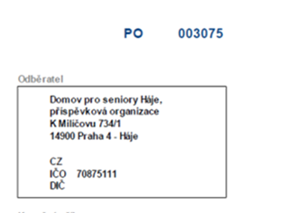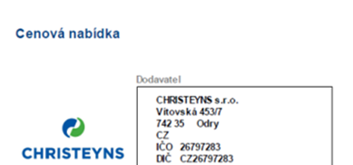

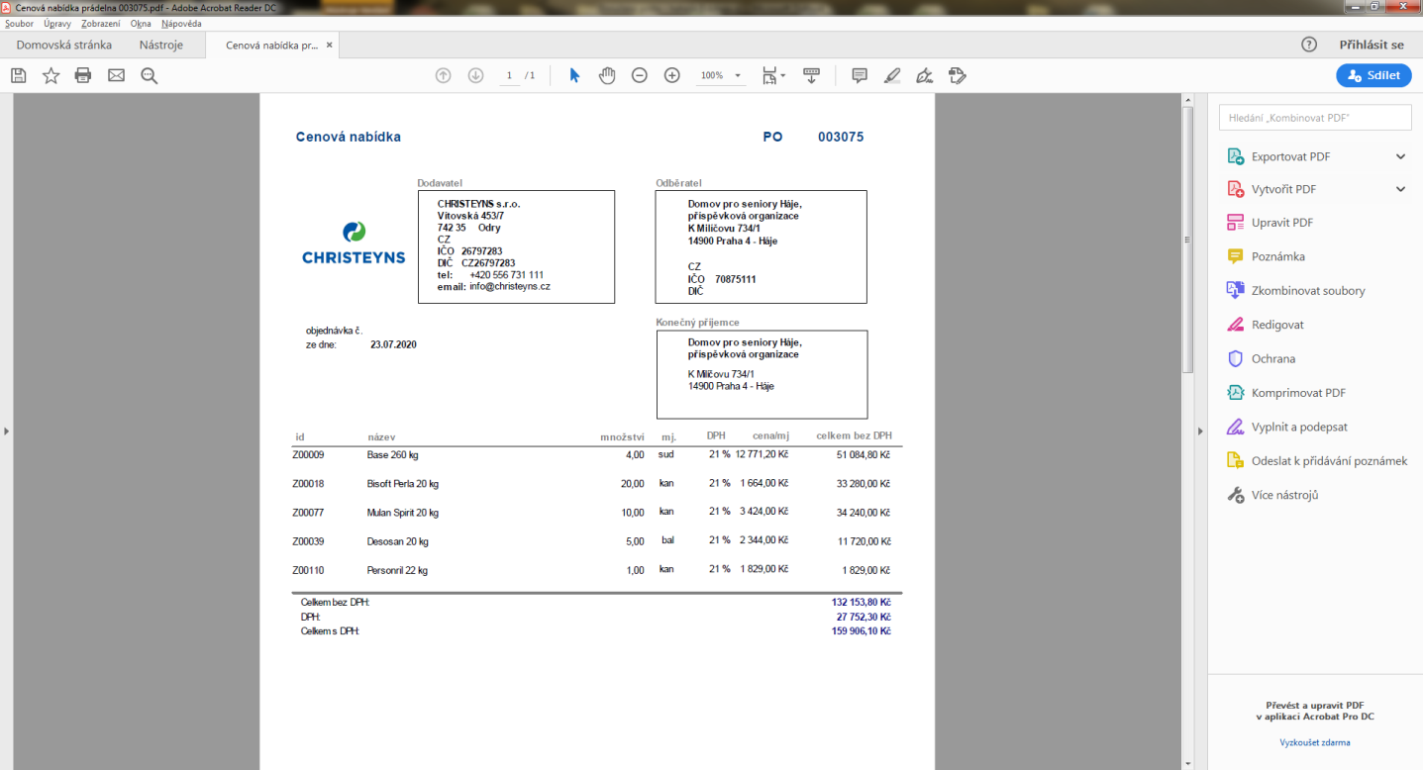

Forma odeslání objednávky: email

Pozn.: Žádáme Vás o sdělení spisové značky/čísla jednacího Vašeho oprávnění k podnikání

a příslušnosti k rejstříkovému soudu/živnostenskému úřadu a jeho uvedení na faktuře.

Domov pro seniory Háje není plátcem DPH.

Platba se splatností,14dní od dodání.

**Dodání je možné v pracovní dny PO-ČT 07:00 - 14:00, PÁ 07:00-11:00 hodin.**

**Minimálně den před závozem je potřeba uvědomit objednatele.**

hospodář

SCHVÁLENÍ OBJEDNÁVKY: 31.7.2020 PANÍ ŘEDITELKA

POTVRZENÍ OBJEDNÁVKY: 3.8.2020

**From:**

**Sent:** Monday, August 03, 2020 1:02 PM

**To:**

**Subject:** RE: objednávka RE: poptávka

Dobrý den,

Děkujeme za schválení objednávky do prádelny.

O termínu závozu budeme informovat co nejdříve.

S pozdravem a přáním pevného zdraví,

**zákaznický servis**

**CHRISTEYNS s.r.o.**

 Vítovská 453/7, 742 35 Odry